**TUGAS9**

**MATA KULIAH ALGORITMA DAN DASAR PEMROGRAMAN SEMESTERGENAP TAHUN AKADEMIK2023-2024**



**Oleh:**

**M SYARIF H**

**4123025**

**PROGRAM STRATA-1JURUSANSISTEMINFORMASI**

**UNIVERSITAS PESANTREN TINGGI DARULULUMJOMBANG**

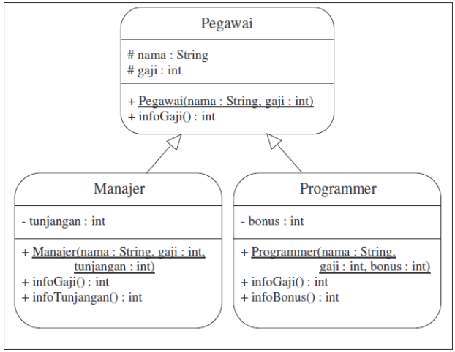

package pkg9;

/**

*

* @author fujitsu

*/

class Pegawai {

private final String nama;

private final int gaji;

public Pegawai(String nama, int gaji) {

this.nama = nama;

this.gaji = gaji;

}

public int infoGaji() {

return gaji;

}

}

class Manajer extends Pegawai {

private final int tunjangan;

public Manajer(String nama, int gaji, int tunjangan) {

super(nama, gaji);

this.tunjangan = tunjangan;

}

public int infoTunjangan() {

return tunjangan;

}

}

class Programmer extends Pegawai {

private final int bonus;

public Programmer(String nama, int gaji, int bonus) {

super(nama, gaji);

this.bonus = bonus;

}

public int infoBonus() {

return bonus;

}

}

public class Bayaran {

public int hitungBayaran(Pegawai peg) {

int uang = peg.infoGaji();

if (peg instanceof Manajer)

uang += ((Manajer) peg).infoTunjangan();

else if (peg instanceof Programmer)

uang += ((Programmer) peg).infoBonus();

return uang;

}

public static void main(String args[]) {

Manajer man = new Manajer("Agus", 800, 50);

Programmer prog = new Programmer("Budi", 600, 30);

Bayaran hr = new Bayaran();

System.out.println("Bayaran untuk Manajer : " +

hr.hitungBayaran(man));

System.out.println("Bayaran untuk Programmer : " +

hr.hitungBayaran(prog));

}

}

